# 1 Canal

## MySQL主备复制

图1

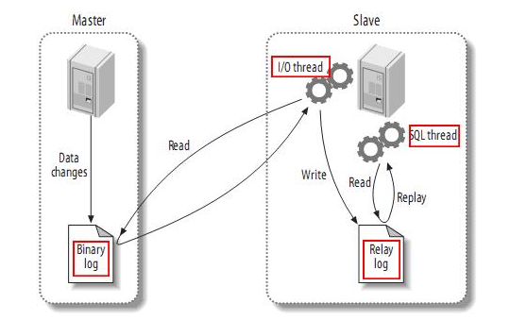

1. Master节点将数据的改变（Data changes）记录到二进制日志事件（Binary log）中。
2. Slave节点有一个单独的线程读取Master节点的Binary log，然后写入到自己的中继日志中（Relay log）。

（注意：这是一个复制（Copy）的过程）

1. Slave节点重做自己的Relay log中的二进制日志事件，将改变反映到数据中。

## Canal架构图

图1

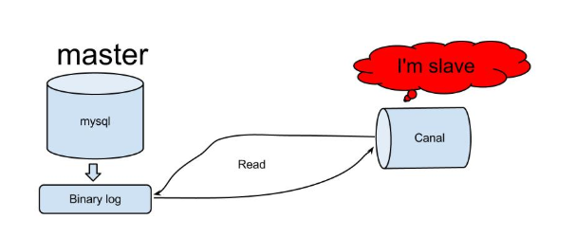

1. Canal将自己伪装成Slave节点，向Master节点发送dump协议。
2. Master节点接收到dump请求，开始推送Binary log给Canal（Slave节点）。
3. Canal解析Binary log（原始是二进制流）。